Een Escaperoom voor in de klas
Een werkboek met handige tips

Inleiding
Dit werkboek helpt je om je kennis uit te breiden en je te helpen om escaperooms voor het onderwijs te ontwikkelen. Het grootste deel van het werkboek neemt je stap voor stap mee door een te volgen proces. Aan het eind moet je een prototype van een educatieve escaperoom hebben gemaakt.
Dit is een boek om te gebruiken, om mee te werken en om in te schrijven, niet om passief te lezen.
Je kunt het boek in je eentje doorwerken, maar het werkt beter met een kleine groep mensen om ideeën mee uit te wisselen. Ik raad tussen de 4 en 6 mensen aan.
In plaats van een lange, "waardige" introductie, ga ik ervan uit dat je liever spelenderwijs wilt leren en geen tijd wilt verspillen. Wie leest er immers introducties eigenlijk? In plaats daarvan geef ik een korte, hopelijk nuttige inleiding te geven.
Dit werkboek is gemaakt naar aanleiding van een werkboek van Andrew Walsh (Making escape rooms for educational purposes: a workbook, 2017)
Theo Roos, maart 2024

Inhoudsopgave
Inleiding 1
Inhoudsopgave 2
Introductie 2
Leerdoelen: Wat wil je dat je leerlingen leren van deze escaperoom. 4
Voorwaarden 4
Verhaal 6
18 ideeën voor een thema 7
Plot van het verhaal 10
Puzzels, raadsels en andere opdrachten 12
Briefing en debriefing 13
Hulpmiddelen en materiaal 14
Hints en clues 14
Sloten 14
Communicatie 14
Code en geheimschrift 15
Overig 17
Overig 18
Raadsels 19
Puzzels 19
Online tools 21
Bronvermelding 22

Introductie
We bespreken kort wat escaperooms zijn (en hoe ik misschien een beetje
vrij mag zijn met de betekenis van die term voor dit boek!) en voor welke
educatieve doeleinden een escaperoom geschikt kan zijn.
Wat zijn escaperooms?
Het is meestal een afgesloten kamer, waarin spelers worden opgesloten en in beperkte tijd uit die kamer moeten ontsnappen door een reeks puzzels op te lossen. Er zijn allerlei benamingen voor, maar ik beperk me tot de naam “Escaperoom”.
Dit boek is bedoeld om mensen te helpen escaperoom-achtige ervaringen te creëren, maar goed gepikt is beter dan slecht gemaakt! Gebruik dus gerust puzzels die zich al eerder hebben bewezen.
Spelen is fantastisch om allerlei educatieve redenen:
Teamwerk en sociale vaardigheden.
Je moet als team werken om escaperooms te voltooien, dus ze zijn geweldig voor het opbouwen van
teamvaardigheden op te bouwen, zowel in het onderwijs als op het werk;
Prioriteiten stellen.
Leerlingen moeten beslissen waar ze hun tijd aan besteden om hun tijd effectief te gebruiken. De praktijk van teamwerk en prioritering kunnen gezien worden als een direct verband met het ontwikkelen van leiderschaps- en managementvaardigheden;
Hogere leerniveaus.
In plaats van leerlingen feiten en cijfers, vraagt deze aanpak van hen om kennis toe te passen
kennis toe te passen in andere situaties dan die waarin ze in eerste instantie zijn geleerd;
Creativiteit.
Leerlingen moeten creatief denken om de puzzels te voltooien. Leren creatief te denken is een vaardigheid die geoefend moet worden, waar deze spelmethode bijzonder geschikt voor is;
Vaardigheden oefenen.
Je kunt puzzels ontwerpen waarbij ze vaardigheden toepassen die ze elders hebben geleerd. Dit is een "risicoloze" plek voor leerlingen om die vaardigheden te oefenen en te verfijnen;
Betrokkenheid.
Een van de kenmerken van spelen is dat mensen het willen doen ... en blijven spelen als ze eenmaal begonnen zijn. Voor leerlingen die die niet zo betrokken zijn bij andere leermethoden, kan een goed geplande escaperoom de oplossing zijn;
Plezier.
Last but not least, soms moeten we dingen gewoon doen omdat ze leuk zijn. Voor ons en voor onze leerlingen. Waarom niet wat meer plezier in het leren brengen?

Leerdoelen: Wat wil je dat je leerlingen leren van deze escaperoom.
Onthoud dat we een educatieve ervaring creëren en net als bij elke andere onderwijsinterventie moeten we de leerdoelen opstellen. Je kunt beginnen met een algemeen "doel" als je dat wilt, een algemeen overzicht van waarom je de escape room maakt.
Als je eenmaal een doel hebt, wordt het gedetailleerder - je leerdoelen/doelstellingen zijn in wezen details over wat je deelnemers moeten geleerd moeten hebben tegen de tijd dat ze klaar zijn met de escape room. Ze moeten zo zijn geschreven dat je gemakkelijk kunt meten (beoordelen) of ze zijn voltooid.
Voorkennis vereist
Bepaal of de leerlingen voorkennis nodig hebben. Hiermee bedoel ik dat ze dingen moeten weten (feiten, vaardigheden, enz.) over het onderwerp dat je aan het onderwijzen bent voordat je begint met de activiteit.
De escape room-activiteit zelf introduceert weinig of geen nieuwe dingen om te leren, in plaats daarvan is het de bedoeling om een of meer van de volgende dingen te doen:
- Kennis testen;
- Eerdere kennis toepassen om een beter begrip te krijgen;
- Eerder geleerde vaardigheden en processen oefenen;
- Ontwikkelen van kritisch denkvermogen;
- Vaardigheden voor teamwerk ontwikkelen;
Leerdoelen moeten gaan over toepassing van kennis en reflectie daarop, niet over het leren of introduceren van grote hoeveelheden nieuw materiaal.
Geen voorkennis vereist
Dit vereist alleen "algemene kennis" vooraf, in plaats van onderwerpspecifieke kennis. Het is gericht op een of meer van de volgende te doelen:
- Nieuwe feiten introduceren;
- Nieuwe processen en vaardigheden introduceren;
- Ontwikkelen van kritisch denkvermogen;
- Vaardigheden voor teamwerk ontwikkelen;
Dus vanuit deze invalshoek zouden je leerdoelen het leren van nieuwe kennis benadrukken, niet de toepassing van voorkennis.
De leerling kan:

Een leerdoel bestaat uit een kenniscomponent en een vaardighedencomponent

Voorwaarden
De volgende stap is nadenken over eventuele voorwaarden waar je rekening mee moet houden. Je moet hier een duidelijk idee van hebben voordat je verder gaat.
Schrijf de belangrijkste beperkingen die op u van toepassing zijn op. Wees specifiek. Schrijf bijvoorbeeld niet "tijd, ruimte, veel studenten" maar schrijf iets als "45 minuten maximale tijd, moet draagbaar zijn en geschikt voor een collegezaal, 80-100 studenten (maar kan opgesplitst worden).
Misschien blijken de voorwaarden later anders te zijn, pas deze dan aan. Het beschrijven van de voorwaarden helpen je om niet een activiteit te plannen die voor jouw situatie niet werkt.
Tijd
Hoeveel tijd heb je voor de hele activiteit?
Dit is inclusief de briefing vooraf en de debriefing achteraf. Vooral bij educatieve spellen kan de nabespreking een aanzienlijk deel van de totale tijd in beslag nemen.
Hoe lang heb je dan nog voor het spel zelf? Hoeveel puzzels kun je dan spelen?
Is alle tijd in een afzonderlijke blok, of kan een deel plaatsvinden als een zelfstandige activiteit en een deel als een groepsactiviteit, waarbij je aanwezig moet zijn?
Aantal spelers
Hoeveel mensen moeten er tegelijkertijd spelen?
Wordt het gespeeld door kleine groepen of moet het worden opgeschaald?
Als het grootschaliger wordt, kun je dan plannen dat er meerdere streams tegelijkertijd in het spel te hebben? Of puzzels waarbij grote groepen betrokken zijn? Of meerdere spellen tegelijk?
Kan het een mix zijn van virtuele activiteit en face-to-face, waarbij met een verschillend aantal spelers op een bepaald moment als beperking?

Hoeveelheid beschikbare ruimte
Dit beïnvloedt sterk het soort puzzels dat je kunt plannen, evenals de dynamiek en de grootte van de groepen die de activiteit spelen.
Hoe groot is de ruimte? Is het een klaslokaal, een collegezaal of iets anders?
Kun je iets klaarzetten in de ruimte, of moet alles binnengebracht worden om te spelen?
Begeleiding
Hoeveel mensen heb je (nodig) voor de begeleiding?
Moet het volledig op zichzelf staan met een geautomatiseerd hint/aanwijzingssysteem?
Kan een spelleider (of meer dan één) één of meer groepen observeren en helpen?
Heb je genoeg begeleiding beschikbaar om ook non player personages (NPC's) op te nemen in het spel?
Overig
Welke andere voorwaarden kunnen in jouw geval van toepassing zijn?
Je kunt bijvoorbeeld verwachten dat je spelers hebt met verschillende niveaus of mobiliteit hebben, of spelers met zintuiglijke beperkingen.
Of je kunt misschien niets op de muren plakken, wat van invloed kan zijn op de aanwijzingen en puzzels die je gebruikt.
Of leerlingen van wie de hoofdtaal anders is dan de taal die je in het spel wilt gebruiken, waardoor bepaalde woordpuzzels en woordspelingen misschien niet mogelijk zijn.
Houd vanaf het begin rekening met deze extra beperkingen.
Met welke voorwaarden moet ik rekening houden?

Verhaal
Waar speelt het verhaal zich af?
Je hebt nu een aantal leerdoelen en voorwaarden die structuur geven aan wat je maakt. Een ander belangrijk element van deze structuur is de manier waarop je de wereld creëert waarin ze zullen
binnenstappen tijdens het spel. Zal het een sterk thema hebben, een sterk verhaal, beide of geen van beide?
Sterk thema
Bijvoorbeeld "Het oude Egypte" of "Buitenaards ruimteschip". Er hoeft geen onderliggend verhaal zijn, maar probeer een samenhangende "wereld" te bouwen binnen dit thema. Duidelijke botsingen met het thema en je puzzels en materialen moeten worden vermeden. Neem bijvoorbeeld geen digitale klok in een "Victoriaans Londen" thema!
Een sterk thema kan mensen helpen zich meer betrokken te voelen bij de activiteit dan wanneer het ontbreekt. Het kan gemakkelijker zijn om een sterk verhaal.
Sterk verhaal
Bijvoorbeeld, "Je hebt 60 minuten om een bom onschadelijk te maken" of "Je moet uit de cel ontsnappen voordat de bewakers terugkomen", met alle puzzels je op een verstandige manier verder brengen in dit verhaal. Alles wat duidelijk raakvlakken heeft met dit verhaal moet worden vermeden. Je moet proberen een activiteit te maken met genoeg achtergrondverhaal en plot om de spelers effectief aan te trekken. Een sterk verhaal kan heel boeiend zijn, meer nog dan een sterk thema zonder een bijbehorende en duidelijke verhaallijn.
Sterk thema en verhaal
Zowel een verhaal als een thema moeten consistent zijn en goed bij elkaar passen!
Dit is moeilijker te plannen, maar zorgt voor de hoogst mogelijke betrokkenheid.
Zowel het thema als het verhaal versterken de magie van het spel.

Zwak thema en verhaal
Je kunt besluiten om helemaal geen sterk thema of verhaal te hebben, maar alleen een uitdaging te creëren. Dat maakt het ontwikkelen avn een escaperoom wel makkelijker, maar zal waarschijnlijk minder leerrendement hebben.
Het geeft ook nergens ruimte om "mindere" puzzels op te nemen. Je moet de best mogelijke puzzels maken als je het op deze manier doet.

18 ideeën voor een thema
Ontsnap uit het Alchemielab
Jij en je vrienden gaan na school het alchemielab binnen, maar plotseling slaat de deur achter hen dicht en in een brief op tafel biedt een mysterieus persoon aan om je te helpen een drankje te maken om te ontsnappen voordat professor Wumblemore terugkomt en je op heterdaad betrapt . Als je nu maar het recept kon achterhalen dat hij gaf.

Ontsnap uit het oude graf
Diep in de tombe van Toetanchamon hoor je ineens een ruisend geluid en voel je de grond onder je verdwijnen. Nu kijk je omhoog waar je vandaan kwam, maar er is geen manier om de horizontale muur te beklimmen. Is dit de laatste test van de oude koning?

Houdini’s geheime kamer
Het 150 jaar oude huis dat toebehoorde aan de beroemdste illusionist Houdini is nu een museum. Je besluit daarheen te gaan en enkele van zijn grootste trucs en illusies te leren. Als je rondloopt, leidt je nieuwsgierigheid je naar een geheime kamer, een kamer waar al meer dan een eeuw niemand een voet heeft gezet. Als je de kamer binnenkomt, slaat de deur dicht, waardoor je binnen opgesloten blijft terwijl de muren langzaam dichterbij komen.

Jacht op de verloren schat
Zodra je zag dat de brief van je oude vriend Edward was, kreeg je een brok in je keel. Jullie gingen samen op verkenning, maar vielen uit elkaar toen hij geobsedeerd raakte door een schat buiten de kust van Turkije, en sindsdien hebben jullie niets meer van hem gehoord. Tenminste niet tot gisteren.

Spoor de geheime koude oorlogsband op
Een inlichtingenagent slaagde erin om met een bandrecorder onder zijn jas een geheime bijeenkomst in een restaurant af te luisteren. Helaas verdween de agent een paar uur later en werd in zijn hotelkamer alleen een vreemd briefje gevonden. Wie heeft het briefje achtergelaten en waar is de tape nu?

Zoek de sleutel van de schatkamer van de snoepkoning
Misschien heb jij de memo niet gekregen, maar je spelers wel en hebben ze zich aangemeld voor de jaarlijkse snoepwedstrijd van Candy King, waar alleen de kinderen die slim genoeg zijn de combinatiecode voor de schatkamer van de Candy King kunnen achterhalen.

Slaag voor de piratentest van Langbaard
Terwijl jullie spelers de zeven zeeën bevaren om chocolade over de hele wereld te bezorgen voor de Great Chocolate Company Inc., werden ze helaas betrapt door de beruchte kapitein Langbaard die geruchten had gehoord over de zoetbruine substantie. Nadat hij je lading heeft geproefd, stemt hij ermee in om je schip te helpen repareren als je slaagt voor zijn piratentest.

Ontsnap uit het lab van de gekke wetenschapper
Je spelers zijn per ongeluk het laboratorium van de gekke wetenschapper binnengedrongen terwijl ze op zoek waren naar het toilet, maar plotseling gaat de deur niet meer open. Gelukkig zit er een toetsenbord op, maar wat zou de gek kiezen als zijn pincode?

Ontsnap uit het spookhuis
Je vrienden dagen elkaar uit om het verlaten huis op de top van de heuvel binnen te gaan. Het gerucht gaat dat het er spookt, maar niemand van jullie was ooit bijgelovig, dus gelukkig zou dat geen probleem voor je zijn. Maar als je de kamer binnenkomt valt de deur achter je dicht en begin je het gevoel te krijgen dat je toch niet alleen bent

Het laboratorium van Professor Swen
Een kwaadaardige wetenschapper, die een hekel heeft aan winter en sneeuw, vindt een apparaat uit dat alle sneeuw in je stad vernietigt. Je vindt zijn verloren, supergeheime dagboek, dat naar zijn lab kan leiden. Nu heb je de kans om deze machine uit te zetten en de magie van de winter terug te brengen. Ben jij dapper genoeg om in zijn lab in te breken en erachter te komen hoe je deze waanzin kunt stoppen? Je hebt 1 uur voordat de kwaadaardige wetenschapper terugkeert naar het lab. Schiet maar op - hij kan erg vijandig zijn!

Ontsnap uit de gevangenis
Nog voordat je de baan kreeg, hoorde je de verhalen over de mysterieuze ontsnappingen uit Blackstorm Asylum. Af en toe ontsnapte een gevangene uit een bepaalde cel spoorloos, bijna alsof ze zo de voordeur uitliepen. Als de Houdini van je tijd stemde je ermee in jezelf op te sluiten in de mysterieuze cel om te bewijzen hoe de ontsnappingen mogelijk zijn, en pas eruit te komen als de klus geklaard is.

Vind de vermiste persoon
Je dagen bij de politie waren allang voorbij toen je neef Chrissie je belde om je te vertellen dat ze een vreemd pakket uit Berlijn had ontvangen. Berlijn, de stad waar je zus voor het laatst is gezien. De behuizing was zo koud als ijs, maar misschien werd het net een beetje warmer?

Moord op de Orient Express
De trein stopte plotseling terwijl jij midden in je croissant in de restauratiewagon zat na te denken over een oude koffer. Een schreeuwende, bange vrouw rent langs je heen, je herinnert je dat je de avond ervoor een blik met haar hebt uitgewisseld. Je gaat in de richting waar ze vandaan rende en identificeert snel het slachtoffer dat op de grond ligt als haar vriendje. Terwijl je het laatste stukje bladerdeeg doorslikt pak je zometeen je notitieboekje om een paar uitspraken te verzamelen.

Ontsnap aan de boosaardige megacorporatie
Je bent een paar jaar geleden begonnen als stagiaire boekhouding, maar pas toen je vorige week rare cijfers tegenkwam, begon je vragen te stellen. Het leek er niet op dat er producten werden verzonden voor de betalingen van miljoenen dollars die werden ontvangen. Je baas regelde een vergadering in een vergaderruimte die je nog nooit eerder had gezien. Net toen je klok 12:00 aanwees ging de deur achter je dicht. Het lijkt erop dat je toch iets op het spoor was.

Ontdek de zombiekuur
Je was nog maar een week bezig met de zombie-apocalyps, maar je vrienden waren al een voor een aan het veranderen. Je wist dat je wetenschapsprofessor van de school een van de wetenschappers was die aan de genezing werkte, maar toen je hem ging opzoeken, was hij nergens te bekennen. Vreemd genoeg bleven al zijn aantekeningen achter en het apparaat om het serum te synthetiseren knipperde in afwachting van de reeks om de productie te starten. Lukt het jou om het op tijd af te ronden?

Wooka Booka Eiland
Uit het niets verscheen er een mysterieuze deur in je kamer! Terwijl je er doorheen loopt, bevind je je plotseling op het wonderlijke eiland Wooka Booka. Er zijn vier dierenrijken en slechts één schatkist. Je hebt een kans om deze lang verloren gewaande schat te vinden, maar eerst moet je de uitdagingen van elk koninkrijk doorstaan.

Spreek het magische woord uit om de vloek op te heffen
Toen je in de stad aankwam, werden de weinige inwoners langzaam steeds zieker, sommigen hoestten bloed op dat niet droogde. Volgens de burgers begon het allemaal in dezelfde nacht dat de schapen de heuvels ontvluchtten. Wat hen ook verdreef, deed ook iets anders en de stad begon te rotten. De oude Henry kon nauwelijks meer praten, maar hij liet me de boeken met oude folklore zien. Voordat hij voor de laatste keer uitademde, vertelde hij me dat het hem speet dat hij er niet in was geslaagd de bezwering te vinden die de betovering zou opheffen.

Help de kerstman te ontsnappen en kerstmis te redden
De kerstman en zijn elven liepen op schema met de productie van cadeautjes voor kinderen over de hele wereld. De slee van de kerstman was tot de maximale capaciteit gevuld, maar vlak voor vertrek werd de kerstman zelf ontvoerd door een groep elfen die afgelopen kerst was ontslagen vanwege bezuinigingen. Omdat alleen de kerstman de magische krachten heeft om op de slee te rijden, is je enige optie om Kerstmis te redden, de combinatie te vinden naar het ondergrondse complex waar hij wordt vastgehouden.
Deze thema’s worden verder uitgewerkt op https://escaperoomgeeks.com/nl/escape-room-themes/

Welk thema kies jij?
Het thema geeft je richting
Plot van het verhaal
De plot geeft antwoord op de volgende vragen:
- Wat is de rol van de spelers in het verhaal?
- In welke situatie bevinden de spelers zich en hoe zijn ze daarin terechtgekomen?
- Wat moeten ze doen om uit deze situatie te komen?

Net als in andere op verhalen gebaseerde media, zoals romans en films, draaien plots vaak om een conflict tussen verschillende partijen, bijvoorbeeld spelers die willen ontsnappen, maar iemand anders hen gevangen wil houden. Het opsluiten van mensen in kamers is echter niet het enige complot dat er is. Hier zijn 10 andere voorbeelden van veel voorkomende plots uit Scott Nicholson's paper "The State of Escape" (Andreas, 2023):
- Onderzoek een misdaad of mysterie
- Ga in gesprek met het bovennatuurlijke
- Los de moord op
- Maak het explosief onschadelijk
- Wees een avonturier
- Verzamel inlichtingen of spionage
- Voer een overval uit
- Vind de vermiste persoon
- Help iets creëren
- Bevrijd een andere persoon of dier
Creëer eerst het verhaal. De puzzels komen later.
Jouw verhaal is de basis van je escape
Puzzels, raadsels en andere opdrachten
Als eerste moet je bepalen wat de structuur van de puzzels is. Je hebt hiervoor drie mogelijkheden:
- In volgorde
De eenvoudigste structuur, waarbij één puzzel wordt ontdekt en moet worden opgelost, waarbij de oplossing van elke puzzel tot de volgende leidt.
Dit is moeilijk te organiseren als je veel groepen tegelijkertijd hebt
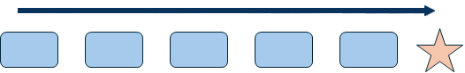
- Parallel
Een volledig open structuur, waarbij alle puzzels beschikbaar zijn om om tegelijkertijd aan te werken, wat leidt tot een "meta-puzzel" aan het einde, die afhankelijk is van het oplossen van alle voorgaande puzzels. Het kan moeilijk zijn voor spelers om erachter te komen wat ze nu moeten doen, of welke aanwijzing voor welk probleem is! Het heeft echter goede mogelijkheden voor schaalvergroting, waarbij verschillende groepen aan verschillende puzzels werken, die dan aan het einde worden samengebracht.
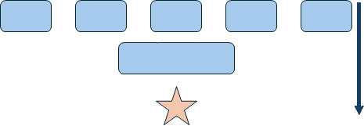
- Multi
Een kruising tussen de eerste twee. Hier gebruik je meerdere paden, die eder leiden naar een laatste meta-puzzel. Het heeft de potentie om een rijkere ervaring te geven, met meerdere groepen die deelnemen. Je zou elk pad zo kunnen construeren dat het dezelfde leerresultaten bevat en dan samenvoegen om de uiteindelijke puzzel te voltooien.
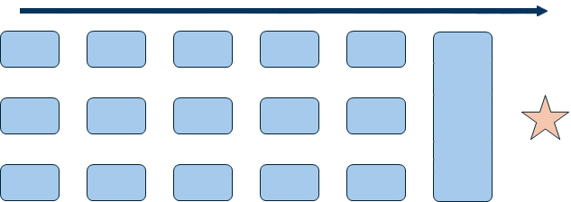
- Hybride
Gewoon een mix van alles en veel waarschijnlijker dan het volgen van één eenduidige structuur in een echte kamer. Je kunt beginnen met een eenvoudige opeenvolging, dan opsplitsen in meerdere paden en metapuzzels hebben op verschillende punten in de activiteit.
Er is geen goede of foute manier om de puzzels te organiseren. Probeer gewoon wat voor jou logisch is. Rekening houdend met je beperkingen, beslis je over een mogelijke structuur en beschrijf deze kort.
Zorg ervoor dat welke structuur je uiteindelijk ook gebruikt, de leerlingen deze kunnen begrijpen en niet "verloren" raken en niet weten wat ze nu moeten doen.
Wanneer je verder gaat met het maken van de puzzels (volgende), kan het vaak het gemakkelijkst zijn om het makkelijkst om eerst naar de uiteindelijke meta-puzzel te kijken en dan terug te werken
van hieruit.

Briefing en debriefing
Het is bij alle escape room-achtige activiteiten belangrijk om aan het begin een goede briefing te geven om mensen te laten weten wat ze kunnen verwachten van de escaperoom.
Hieronder staan drie mogelijke manieren, maar welke methode je ook gebruikt gebruikt, zorg er dan voor dat je ook een aantal basisregels vertelt ("raak x niet aan", "Verplaats die zware kast niet", etc.),
Dit moet gebeuren op een manier die zowel zo duidelijk mogelijk is voor de spelers, maar ook zo consistent mogelijk is binnen het verhaal van het spel.

Zorg er ook voor dat je een plan hebt voor de debriefing van de spelers.
Iedereen die de puzzel niet uitspeelt zal willen weten waarom en hoe het wel opgelost kon worden en ook hoe dicht ze bij de finish waren.
Voor een educatief spel is dit ook de gelegenheid om de leeractiviteit te versterken. Zorg ervoor dat je de nabespreking zorgvuldig plant en alle leerdoelen behandelt.

Hulpmiddelen en materiaal
Hints en clues
In commerciële escape rooms zien we verschillende manieren van hints of extra aanwijzingen te geven. Voor onze educatieve ruimtes ervan uitgaan dat we relatief lowtech zijn, wat betekent dat we meer moeten meer rekening moeten houden met wanneer we hints geven dan met hoe!
Je kunt hints geven wanneer spelers erom vragen of wanneer je denkt dat ze ze nodig hebben. Je kunt naar de speelruimte komen en ze persoonlijk afgeven, of zelfs bij de spelers achterlaten in verzegelde
enveloppen (of online) achterlaten, met een tijdstraf voor elke hint toegankelijk.
Het geven van hints alleen als erom gevraagd wordt, kan handig zijn voor competitieve spelers, die alleen willen slagen en het spel willen "verslaan". Zij kunnen ontevreden zijn als ze het gevoel hebben dat je te veel hebt geholpen.
Voor de meeste educatieve ruimtes stel ik voor dat je je eigen inschatting te gebruiken bij het geven van hints- je wilt dat de meeste mensen het spel uitspelen (of bijna) uitspelen, anders hebben ze niet alle leerdoelen gehaald, die je hebt gesteld.
Wees wel voorzichtig en geef alleen het minimale aantal hints om ervoor te zorgen dat leerlingen de escaperoom kunnen voltooien. In het ideale geval zijn ze klaar met nog enkele seconden tijd over! Probeer ongeveer uit te rekenen hoe lang elke puzzel ongeveer duurt tijdens het spelen, zodat je weet
wanneer spelers achterlopen, dan kun je de timing van de hints daarop afstemmen.
Stem de puzzels af op de verschillende niveaus van je leerlingen.

Sloten
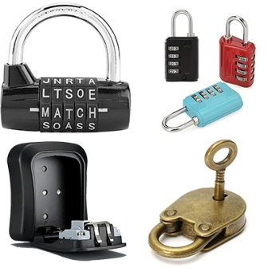
Je kunt verschillende soorten sloten gebruiken. Een cijferslot doet het altijd goed, maar heb je ook al eens gedacht aan lettersloten, een sleutelkluis of gewone hangsloten?
Communicatie
Website
Ben je in het bezit van een website, dan kun je heel makkelijk een pagina maken waar de spelers een code moeten invullen om naar een volgende website pagina te kunnen komen. In WordPress heb je de mogelijkheid om de zichtbaarheid van je pagina aan te passen bijvoorbeeld naar 'Beveiligd met wachtwoord'. Hoe leuk is het als de spelers in het kistje met het cijferslot een brief vinden met de link naar die website pagina. En dat ze dan eerst nog een andere code moeten puzzelen om verder te komen.
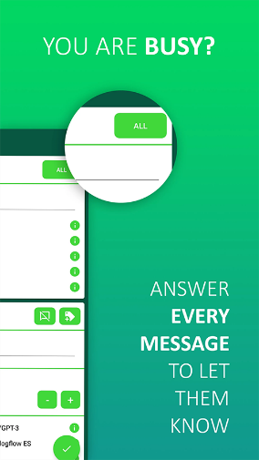
Autoresponder Whatsapp
Een zeer verrassend effect is de Whatsapp. Als spelers in een kamer een beetje vastlopen, kun je ze hints geven. Natuurlijk kun je aanwezig zijn in de kamer en ze de hint vertellen. Maar... het kan veel leuker. Op alle Android telefoons kun je de App Auto Responder gratis installeren.
Hier kun je vooraf hints toevoegen als automatisch antwoord.
Vervolgens zeg je tegn de spelers dat als ze een hint willen, ze moeten appen naar het nummer (die je ze voor dat het escape room spel begint geeft) met een bepaald woord.
De Auto responder antwoordt dan automatisch met de hint (Marjolein, z.j.).

Voicemail
De oplossing van een puzzel kan een telefoonnummer zijn. Natuurlijk kun je gewoon opnemen, maar het is veel leuker om een voicemail vooraf in te stellen. Kijk eens naar je leerlingen en zie hoe zenuwachtig ze worden als ze een vreemd nummer moeten bellen. Hebben ze wel het goede nummer?
Onzichtbare inkt
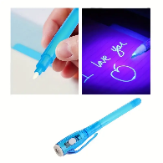
Een pen met onzichtbare inkt is onmisbaar als je je eigen Escape room wilt maken. Noteer mysterieuze informatie, laat de leerlingen flink puzzelen en laat ze na het oplossen van het mysterie iets ontdekken waardoor ze een stapje verder komen in hun poging om uit de klas te ontsnappen (allesvoordeklas.nl, z.j.).

Code en geheimschrift
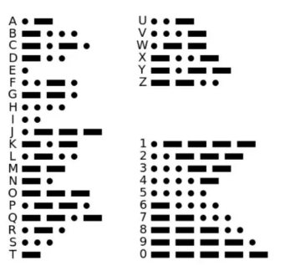
Morsecode
Morse code werd in de 19de eeuw uitgevonden door Samuel Morse om boodschappen door te kunnen geven via de telegraaf. De code maakt gebruik van een combinatie van korte en lange signalen. De signalen kunnen zowel letters, cijfers als leestekens vertegenwoordigen. Iedereen kent wel de Morse code voor SOS vanbuiten.
Morse code is super populair in escape rooms. Dit komt omdat je de code op veel verschillende manieren kan introduceren in de kamer. Je hebt natuurlijk het typische morse geluid maar je kan bijvoorbeeld ook morse signalen geven met een knipperende lamp of door middel van trillingen. Soms kom je morse ook tegen in geschreven vorm.

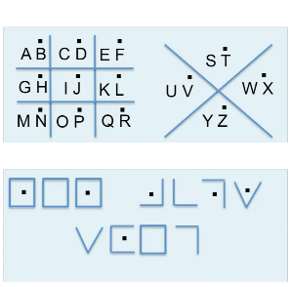
Pigpen of Rozenkruizers geheimschrift
Deze code is super geliefd bij escape room designers. Ze is ook wel gekend als het vrijmetselaarsalfabet. Elke letter van het alfabet wordt voorgesteld als een uniek symbool volgens een makkelijk te onthouden schema. De verschillen zijn soms klein zo is er bijvoorbeeld alleen een klein puntje verschil tussen de A en de J.
Bron: (Marjolein, z.j.)
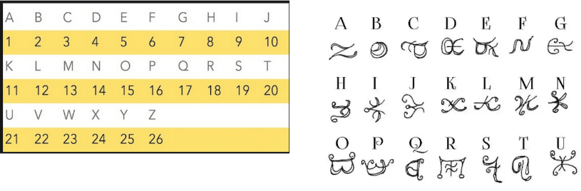
Cijers vervangen door letters of een symbool
In een escape room met een Egyptisch thema gebruikt men hiërogliefen. In een escape room met een oriëntaals thema gebruikt men Chinese tekens. Hierbij vervangt men simpelweg elke letter door een corresponderend symbool. Soms is het nog eenvoudiger en wordt de letter vervangen door zijn plekje in het alfabet. A=1 ,B=2,…
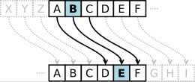
Ceasar code
De Caesarcode of Caesarrotatie is een eenvoudig coderingssysteem waarbij men elke letter uit het alfabet vervangt door een letter die een vast aantal plaatsen verderop staat. Na de letter Z herbegint je weer bij de letter A.
Julius Caesar gebruikte deze code om met zijn troepen te communiceren. Het breken van de caesar code is niet heel moeilijk maar het moet gezien de ongeletterdheid van de vijanden toentertijd voldoende veilig zijn geweest.
Wanneer men bijvoorbeeld elke letter vervangt door de letter die 3 posities verderop staat in het alfabet, spreekt men van Rot 3, waarbij Rot verwijst naar ‘Rotatie’.

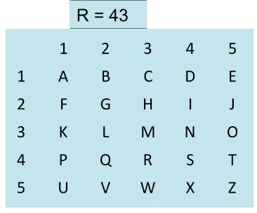
Polybus vierkant
Het Polybiusvierkant dateert reeds van de de 2de eeuw voor Christus. Polybius, een oud Griekse historicus ontwierp dit vierkant als een middel om boodschappen via vuurtorens te versturen.
Bron: (Marjolein, z.j.)
De letters van het alfabet worden in een vierkant geplaatst van 5 op 5 gezet. Dit was voldoende voor het oud Griekse alfabet met 24 letters. Ons alfabet heeft één lettertje te veel daarom zet men I en J vaak op dezelfde plek of laat men de Y weg. Elke letter is dan een combinatie van het rij en kolomnummer. Er zijn veel variaties mogelijk op het Polybius vierkant. Zo kunnen de cijfers vervangen worden door symbolen of letters (Escape review, 2022).

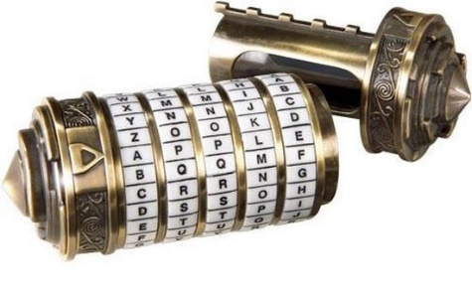
Cryptex
Je komt ze wel eens tegen in escape rooms én in de film: ‘The Da Vinci Code’ speelt dit voorwerp een grote rol: de cryptex. Cryptex is een neologisme, bedacht door Dan Brown en geïntroduceerd in zijn boek De Da Vinci Code. Het is een samentrekking van de woorden cryptografie en codex.
Je kan zelf ook een eenvoudige versie van een cryptex maken. Leuk voor als je zelf een escape room of spel maakt.
Zelf een cryptex maken: https://www.clocked-up.nl/cryptex-maken/
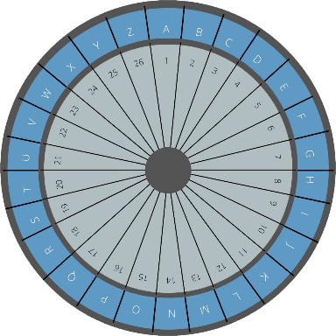
Ontcijferwiel
Een super handige tool: een ontcijferwiel. Hiermee kan je geheime berichten of hints omzetten naar een code die je moet ontcijferen met een ontcijferwiel.
Zelf een cijferwiel maken: https://www.clocked-up.nl/ontcijferwiel/
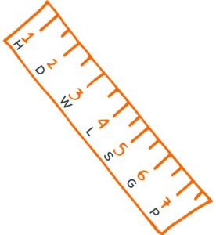
Liniaal
Voor deze opdracht gebruik je een liniaal. Je kan ook een liniaal zelf maken, mocht je er geen in de buurt hebben. Plaats bij iedere centimeter een letter (niet opvolgend). Bijvoorbeeld: 6 cm = Z / 23 cm = A / 14 cm = B. Deze liniaal is het hulpmiddel wat de kids nodig gaan hebben. Zet op een vel papier lijnen in de volgorde van de letters. Als je dus een hint wil schrijven gebruik je per letter een streep. Je kan er ook voor kiezen om een code uit te schrijven, bijvoorbeeld zestweevijf.
Tip: je kan ook een meetlint of rolmaat gebruiken!
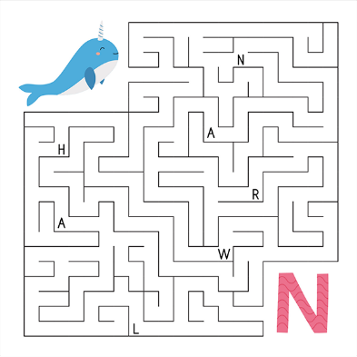
Doolhof
Maak een doolhof dat leidt naar een voorwerp, dier of thema. Maar welke ingang moet je hebben? Je kan hier cijfers, kleuren of letters gebruiken. Als de meerdere doolhoven gebruikt, dan vormen de juiste oplossingen een code. In het voorbeeld hiernaast: Welke letter gaat naar de dolgijn? (thema dieren) Zo kan je met een aantal doolhoven een woord spellen. Je kan ook één doolhof nemen en overal cijfers inzetten. De juiste route geeft dan de juiste cijfercombinatie aan (Clocked Up, z.j.).

Overig
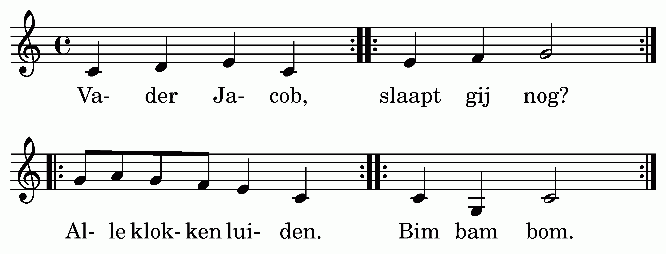
Muziek
De noten op de notenbalk staan allemaal voor een letter. Je kunt leerlingen een liedje laten spelen en de letters van de noten laten noteren. Daar zou je dan weer een geheimschrift aan kunnen koppelen.
Een opdracht zou kunnen zijn: Vader Jacob slaapt.
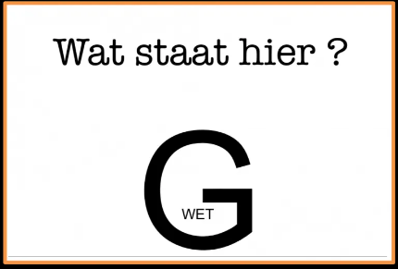
Droedels
Droedels zijn een soort raadsels, woordspelletjes is misschien een betere benaming. Zo beschrijft Wikipedia ook de Droedels. Woordspelletjes dus. Eigenlijk moet je gewoon letterlijk lezen wat er staat bij een droedel. De eerste die je doet, kan best wel eens lang duren voordat je hem oplost.
Op https://groepsspellen.nl/droedels/ vind je zo’n 50 voorbeelden van droedels. Ook kun je daar het e-book “de 75 leukste puzzels, raadsels, breinbrekers, hersenkrakers en droedels” aanvragen. Veel plezier! (Richard, Droedels, z.j.)
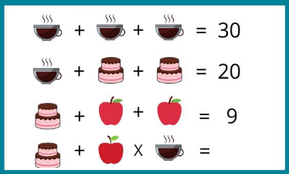
Rekenen met symbolen
Rekenen kan met cijfers, maar ook met symbolen. De ene leerling hefet het snel door, de andere leerling doet er wat langer over. Maar als een kopje thee een cijfer wordt, is het leven een feest.
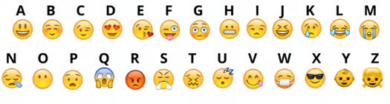
Emoji’s
Met emoji’s kun je heel veel zeggen, maar soms zeg je er iets mee dat moet worden ontcijferd.
SMS-code maken
Voor de iets ouderen onder ons zal dit geheimschrift ontcijferen een makkie zijn. Weet je nog op je oude nokia als je een simpel sms-je moest typen. Je kreeg er een RSI duim van! Een sms code werkt als volgt: Wil je een A, dan klik je 1 keer op de toets 1. Wil je een B, dan klik je twee keer op de toets 1, etc..
Een boek gebruiken
Je kunt een code taal maken, dat verwijst naar een passage uit een boek. Verwijs naar een boek dat je in de kast hebt of online hebt staan. Zet bijvoorbeeld de titel neer met daarachter p18, r5, w3. Dan verwijs je naar de 18e bladzijde, op regel nummer 5 pak je het 3e woord. Zo kun je een geheime zin laten ontcijferen met meerdere woorden uit het boek.a
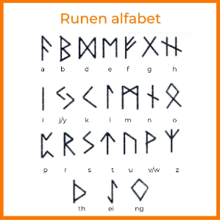
Runen alfabet
Dit alfabet wordt ook al heel lang als geheimschrift gebruikt. Omdat het zulke hoekige vormen zijn, is het ideaal om ergens in te krassen. Ga je een speurtocht uitzetten in het bos, kras dan in een stam (die op de grond ligt!) een verborgen code om te ontcijferen (Richard, z.j.).

Papier op papier
Dit raadselachtige spelletje is ontworpen om een verborgen boodschap te onthullen en je escape room avonturiers naar hun volgende aanwijzing te leiden. De magie ontvouwt zich als volgt:
Eerst heb je twee vellen papier nodig - een met een intrigerende, schijnbaar ongerelateerde tekst en een ander blanco vel dat als geheime decoder zal fungeren.
Op het blanco vel maak je zorgvuldig uitsparingen, strategisch geplaatst zodat wanneer je het over het eerste vel legt, elk gat slechts één letter van de tekst eronder onthult. Als deze letters met elkaar worden verbonden, wordt er een geheime hint onthuld die je gasten op weg helpt om de puzzel op te lossen.

GPS-coördinaten
Een puzzel die aanzet tot denken buiten de gebaande paden, een verborgen stuk papier met een groot getal erop geschreven. Minstens 1 op de 5 mensen zal zeker herkennen dat het getal eigenlijk GPS-coördinaten zijn. Omdat ze alles in de kamer mochten gebruiken, was het tijd voor hen om hun smartphones in te zetten. Met behulp van een GPS-app kunnen ze gemakkelijk op de plaats van bestemming komen.
Plattegrond
Deze puzzel neemt je mee op een spannende speurtocht door het appartement dat je zo goed denkt te kennen. Bereid je voor om versteld te staan!
Om te beginnen schets je een eenvoudige plattegrond van je appartement met de details van de kamers en hun indeling. Kies vervolgens een specifieke locatie en markeer die met een "X" - want wie houdt er nou niet van een goede schatkaart? Verstop op die plek op slinkse wijze nog een aanwijzing voor je gretige deelnemers.
Pro tip: Zorg ervoor dat dit verborgen juweeltje duivels moeilijk te vinden is. Je wilt niet dat stiekeme avonturiers erop stuiten voordat ze de kaart hebben gezien! Houd ze alert en laat de kaart hun de weg wijzen.

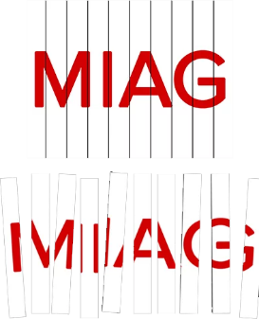
Papieren strips rangschikken
Dit is misschien wel het eenvoudigste voorbeeld van een hele serie puzzels over het op de juiste manier rangschikken van dingen. We hebben het opgenomen omdat het super eenvoudig is om voor te bereiden en het werkt geweldig voor het oplossen in een groep.
Als je een geheime aanwijzing hebt, zoals het gecodeerde woord of de sleutel van de cijferwielpuzzel hierboven, schrijf deze informatie dan gewoon met een groot lettertype op een stuk A4-papier en knip het met een schaar in stroken van ongeveer een centimeter breed en verstop ze door de hele kamer. Zorg ervoor dat de sneden de letters kruisen, zodat de spelers ze in de juiste volgorde weer in elkaar kunnen zetten. In dit geval gebruiken de spelers de vorm van de oplossing zelf om de puzzel af te maken (Andreas I. e., 2023).

Raadsels
Moeilijke raadsels, Makkelijke raadsels, wiskundige raadsels, taal raadsels , droedels, puzzels en zo veel meer om je hersenen aan het werk te zetten. Op de website van Escape Review (https://www.escapereview.be/category/raadsel/) vind je een uitgebreide selectie (Escape Review, 2022).

Puzzels
Maak 23 verschillende puzzelsoorten
De puzzel generators laten je allerlei soorten puzzels maken.
Plaatjes puzzels: legpuzzels, schuifpuzzels, memory, 'Zoek de paren' en 'Label dit plaatje'
Woordpuzzels: kruiswoordpuzzel, woordzoeker, filippine puzzel en de gehusselde woorden
Code puzzels: cryptogram en online speurtocht
... en meer! Kies iedere puzzel maker die je maar leuk vindt en start met bouwen.
Kijk op https://puzzel.org/nl voor de (gratis) mogelijkheden.

Of ga naar 40 DIY Escaperoom ideeën voor thuis. Ideeën voor puzzels, raadsels en andere clues voor volwassenen en kinderen verzameld op https://nl.pinterest.com/pin/465911523966880723/.
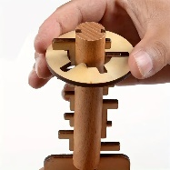
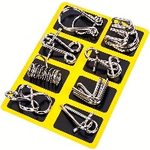
Houten Speelgoed
Ontgrendel Puzzelsleutel Klassiek Grappig
Best moeilijk. Bedenk eens wat je nog meer kunt met deze puzzel. Misschien een code als je de puzzel hebt voltooid?
Metalen draadpuzzels
Puzzelspeelgoed IQ-test Om Ijzeren Kettingen Te Ontgrendelen, Ontgrendel Interlocking Games, Magisch Speelgoedfeest, Negen-ring Puzzel Intelligentie Gesp Luban Lock Kongming Lock

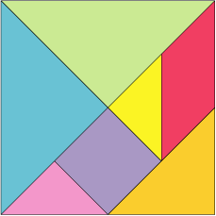
Tangram
Een tangram is een Chinese puzzel bestaande uit 7 stukjes, de tans, die tezamen een vierkant vormen volgens de afbeelding hiernaast. Deze stukken zijn (tussen haakjes het deel dat elk stuk vormt van het totale oppervlak):
- 5 rechthoekige, gelijkbenige driehoeken van drie verschillende grootten:
  - 2 grote driehoeken (1/4)
  - 1 middelgrote driehoek (1/8)
  - 2 kleine driehoeken (1/16)
- 1 vierkant (1/8)
- 1 parallellogram (1/8)
Met deze stukken kan een groot aantal figuren gevormd worden. Volgens de regels van het spel moeten alle stukjes worden gebruikt.
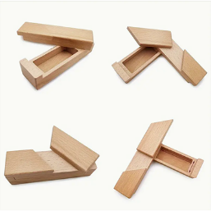
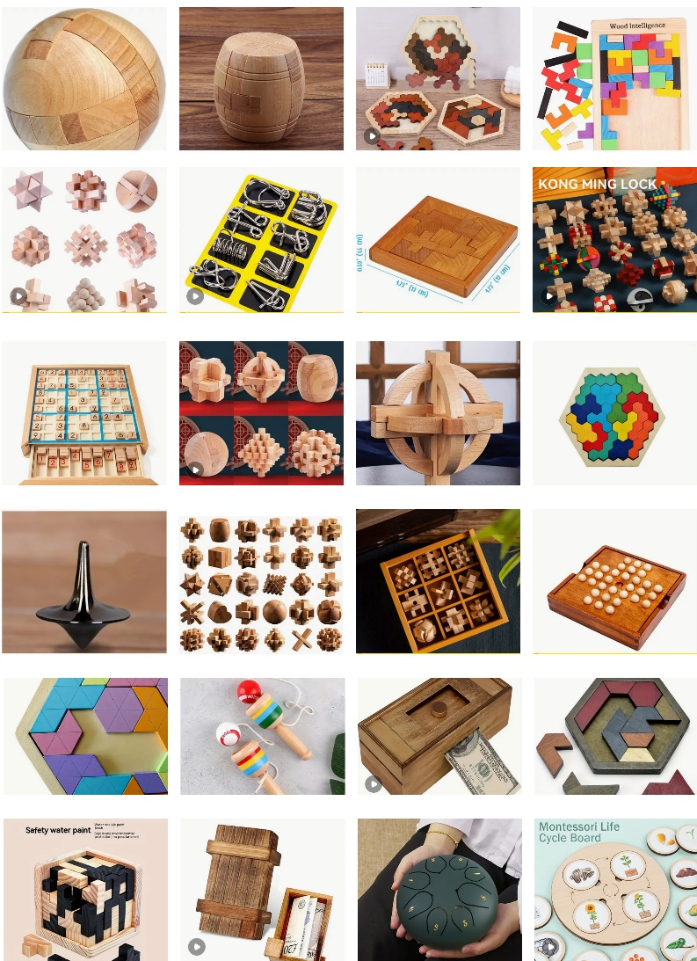
De naam tangram is mogelijk afgeleid van twee woorden: het Chinese woord Tang, wat refereert aan de Tang dynastie, en het Griekse woord gramma.
Geheime kist
Klein magisch kistje dat niet kan worden geopend.

Er zijn nog veel meer soorten houten puzzels te verkrijgen. Wees creatief en gebruik ze net iets anders dan ze oorspronkelijk zijn bedoeld.

Online tools
Maak je eigen rebus: https://rebus.club/nl
Flip je tekst in alle richtingen: https://www.flipyourtext.com/
Speel piano en ontgrendel een code: https://virtualpiano.net/
Neem een boodschap op: https://online-voice-recorder.com/
Kruiswoordpuzzel, woordzoeker, doolhof etc.: http://puzzlemaker.discoveryeducation.com/
Afstandkwesties met Google: https://www.google.nl/maps
Laat je zelf wat voorschrijven op doktersadvies: http://www.prescriptionmaker.com/
Heb je een bonnetje nodig: http://www.customreceipt.com/
Een QR-code kan wonderen doen: https://nl.qr-code-generator.com/
Een BMI-code als hint: https://www.hartstichting.nl/gezond-leven/bmi
Whatsapp-berichetn die nooit hebben bestaan: https://www.fakewhats.com/generator
Nepnieuws: https://www.fodey.com/generators/newspaper/snippet.asp
Geheimschrift maken: https://text-symbols.com/
Maak je eigen grafieken: https://www.chartle.nl/
taartgrafiekeb: https://www.meta-chart.com/pie
Een oude brief gevonden: https://vintageletter.co/
Een geheime code: https://www.edu-games.org/sentence-games/secret-code.php
Woordzoeker maken: https://www.woordzoekermaken.nl/index.php
Vliegtickets gebruiken: https://www.fakeflighttickets.com/
Maak je eigen stamboom: https://www.familyecho.com/
Maak landkaarten: https://azgaar.github.io/Fantasy-Map-Generator/
Bankbiljetten maken: https://funny.pho.to/money-templates/
Maak je eiegn avatar: https://getavataaars.com/
Voor heen Twitter, nu X.; een eigen bericht: https://simitator.com/generator/twitter/tweet

Bronvermelding
allesvoordeklas.nl. (z.j.). Geheimschrift pen. Opgeroepen op maart 10, 2024, van allesvoordeklas.nl: https://allesvoordeklas.nl/productcategorieen/escape-room/geheimschrift-pen/
Andreas. (2023, juli 28). Hoe maak je thuis een escape room? Opgeroepen op maart 10, 2024, van escaperoomgeeks.com: https://escaperoomgeeks.com/nl/how-to-make-an-escape-room-at-home/
Andreas, I. e. (2023, augustus 8). Doe-het-zelf escaperoom puzzels. Opgeroepen op maart 10, 2024, van escaperoomgeeks.com: https://escaperoomgeeks.com/nl/diy-puzzles/
Clocked Up. (z.j.). Opdrachten DIY Escaperoom. Opgeroepen op maart 10, 2024, van clocked-up.nl: https://www.clocked-up.nl/opdrachten-diy-escape-room/
Escape review. (2022, februari 21). 5 Meest gebruikte geheime codes in Escape rooms. Opgeroepen op maart 10, 2024, van escapereview.be: https://www.escapereview.be/5-meest-gebruikte-geheime-codes-in-escape-rooms/
Escape Review. (2022, mei 13). Raadels. Opgeroepen op maart 10, 2024, van escapereview.be: https://www.escapereview.be/category/raadsel/
Marjolein, R. e. (z.j.). Escaperoom maken. Opgeroepen op maart 10, 2024, van groepsspellen.nl: https://groepsspellen.nl/escape-room-spel-maken
Richard, M. e. (z.j.). Droedels. Opgeroepen op maart 10, 2024, van groepsspellen.nl: https://groepsspellen.nl/droedels/
Richard, M. e. (z.j.). Een geheimschrift maken? Check de 25 origineelste om te ontcijferen. Opgeroepen op maart 11, 2024, van groepsspellen.nl: https://groepsspellen.nl/geheimschrift/
Walsh, A. (2017). Making escape rooms for educational purposes: a workbook. Huddersfiels: Innovative Libraries.

